BÁO CÁO THIẾT KẾ MẠNG DOANH NGHIỆP
Đề tài: Thiết kế hệ thống mạng cho doanh nghiệp thương mại điện tử có trụ sở chính, hai chi nhánh và Data Center

MỤC LỤC
BÁO CÁO THIẾT KẾ MẠNG DOANH NGHIỆP 2
Mục lục 2
1. Giới thiệu 2
1.1. Tổng quan doanh nghiệp 3
1.2. Cơ cấu phòng ban 3
1.3. Các dịch vụ mạng cần triển khai 3
2. Mục tiêu thiết kế 4
2.a. Mục tiêu của tổ chức 4
2.b. Mục tiêu kỹ thuật 4
3. Phân tích yêu cầu thiết kế 6
3.1. Giả định thiết kế 6
3.2. Ràng buộc 6
3.3. Yêu cầu bảo mật 6
3.4. Phân tích rủi ro 7
3.5. Phân vùng mạng (Security Zones) 8
3.6. Kiến trúc bảo mật — Defense-in-Depth 8
3.7. Chính sách Firewall (tóm tắt) 9
3.8. Yêu cầu mở rộng trong 3 năm 9
4. Sơ đồ mạng 10
4.a. Sơ đồ luận lý 10
4.b. Sơ đồ vật lý 20
5. Quy hoạch địa chỉ IP 23
5.1. Quy ước đặt địa chỉ IP 23
5.2. Bảng VLAN và IP – Trụ sở chính (HQ) 23
5.3. Bảng VLAN và IP – Chi nhánh 1 (BR1) 26
5.4. Bảng VLAN và IP – Chi nhánh 2 (BR2) 26
5.5. WAN Links 27
5.6. Routing 27
6. Các kỹ thuật triển khai 28
6.a. Triển khai hạ tầng WAN và kết nối 28
6.b. Triển khai dịch vụ ứng dụng và bảo mật 29
7. Danh mục thiết bị 31
7.1. Trụ sở chính (HQ) 31
7.2. Mỗi chi nhánh (×2) 33
8. Dự toán đầu tư 34
8.1. Bảng dự toán thiết bị toàn hệ thống (HQ + 2 CN) 34
8.2. Tổng hợp chi phí 40
8.3. Tổng dự toán 40
9. Kết luận 41

1. Giới thiệu
Trong bối cảnh chuyển đổi số và sự bùng nổ của thương mại điện tử tại Việt Nam, việc xây dựng hạ tầng mạng doanh nghiệp đáp ứng nhu cầu vận hành, bảo mật và mở rộng là yêu cầu thiết yếu. Một hệ thống mạng được thiết kế bài bản không chỉ đảm bảo hoạt động kinh doanh liên tục mà còn là nền tảng để triển khai các dịch vụ số, bảo vệ dữ liệu khách hàng và tuân thủ các tiêu chuẩn an toàn thông tin.
Bài báo cáo này trình bày phương án thiết kế hệ thống mạng hoàn chỉnh cho một doanh nghiệp thương mại điện tử quy mô vừa, bao gồm:
- Một trụ sở chính (HQ) với 200 nhân viên, 5 phòng ban và Data Center tích hợp.
- Hai chi nhánh (BR1, BR2) với khoảng 50 nhân viên mỗi chi nhánh, 3 phòng ban.
- Hệ thống bán hàng trực tuyến phục vụ lên đến 1 triệu khách hàng trong 3 năm.
Phương án thiết kế tuân thủ mô hình phân tầng Core – Distribution – Access, áp dụng nguyên tắc Defense-in-Depth (bảo vệ theo chiều sâu 4 lớp Firewall tại HQ), và đáp ứng các tiêu chuẩn PCI-DSS (thanh toán trực tuyến) cùng khuyến nghị ISO 27001 (quản lý an toàn thông tin).

1.1. Tổng quan doanh nghiệp
Thông tin | Chi tiết
Loại hình | Thương mại điện tử – bán lẻ trực tuyến
Trụ sở chính (HQ) | 200 nhân viên, 5 phòng ban, có Data Center
Chi nhánh 1 (BR1) | 50 nhân viên, 3 phòng ban
Chi nhánh 2 (BR2) | 50 nhân viên, 3 phòng ban
Tổng nhân sự | 300 nhân viên
Mục tiêu kinh doanh | Phục vụ ~1 triệu khách hàng trong 3 năm

1.2. Cơ cấu phòng ban
Trụ sở chính (5 phòng ban):
Phòng ban | Số lượng ước tính | Vai trò chính
Ban Giám đốc | ~10 người | Quản lý điều hành, ra quyết định
Kế toán – Tài chính | ~35 người | Quản lý tài chính, thanh toán, kế toán
Kinh doanh – Marketing | ~60 người | Bán hàng, quảng cáo, chăm sóc khách hàng
Kỹ thuật – CNTT | ~50 người | Phát triển hệ thống, quản trị hạ tầng IT
Nhân sự – Hành chính | ~45 người | Tuyển dụng, hành chính, pháp lý
Mỗi chi nhánh (3 phòng ban):
Phòng ban | Số lượng ước tính
Giám đốc chi nhánh (GĐ-CN) | ~10 người
Sale | ~20 người
Chăm sóc khách hàng (CSKH) | ~20 người

1.3. Các dịch vụ mạng cần triển khai
Dịch vụ phục vụ khách hàng:
- Hệ thống bán hàng trực tuyến (e-commerce): Website tự phát triển, đặt tại Data Center trụ sở chính. CDN phân phối nội dung tĩnh.
- Hệ thống CRM: Quản lý quan hệ 1 triệu khách hàng, tích hợp e-commerce.
Dịch vụ nội bộ:
- Hệ thống ERP: Quản lý tài nguyên doanh nghiệp tập trung — kế toán, kho, mua hàng.
- Active Directory (AD): Quản lý tập trung 300 tài khoản nhân viên. Primary DC tại HQ, RODC tại chi nhánh.
- DHCP / DNS nội bộ: Cấp phát IP và phân giải tên miền trong mạng.
- File Server: Lưu trữ tài liệu chia sẻ nội bộ. HQ + Local File/Print Server tại chi nhánh.
- WSUS (Windows Server Update Services): Cập nhật Windows tập trung, giảm tải Internet.
- Antivirus Centralized Management: Quản lý endpoint security tập trung.
- Mail Gateway: Lọc spam/virus cho hệ thống email.
Dịch vụ hạ tầng:
- VoIP (điện thoại IP): Hệ thống tổng đài IP (3CX) cho bộ phận Kinh doanh, CSKH, Lễ tân (~100 phone). Nhân viên khác dùng softphone trên PC. Họp video: Zoom/Meet.
- IP Camera / CCTV: Giám sát an ninh tại tất cả các site.
- Guest Wi-Fi: Mạng không dây riêng (VLAN cách ly) cho khách và đối tác.
- VPN Remote Access: Nhân viên làm việc từ xa.
- Hybrid SD-WAN: Kết nối HQ ↔ chi nhánh qua MPLS + Internet FTTH với SD-WAN overlay.

2. Mục tiêu thiết kế

2.a. Mục tiêu của tổ chức
- Hoạt động kinh doanh liên tục 24/7 cho hệ thống bán hàng trực tuyến, đảm bảo uptime ≥ 99,9% (~8,76 giờ downtime cho phép/năm).
- Kết nối ổn định giữa trụ sở chính và hai chi nhánh để chia sẻ dữ liệu, ứng dụng nội bộ (ERP, CRM).
- Hỗ trợ liên lạc nội bộ bằng VoIP cho bộ phận Sale/CSKH/GĐ (~100 desk phone, còn lại dùng softphone trên PC).
- Cho phép nhân viên làm việc từ xa qua VPN với mức bảo mật tương đương tại văn phòng.
- Khả năng mở rộng để phục vụ tăng trưởng kinh doanh trong 3 năm: từ 300 lên ~500 nhân viên, từ 0 lên 1 triệu khách hàng.
- Bảo vệ dữ liệu khách hàng và tuân thủ PCI-DSS cho môi trường xử lý thanh toán trực tuyến.

2.b. Mục tiêu kỹ thuật
Đường truyền (Connectivity):
# | Yêu cầu | Chi tiết
1 | DIA (Dedicated Internet Access) tại HQ | Tối thiểu 1 Gbps (IP tĩnh, đối xứng) — chuyên phục vụ e-commerce
2 | Hybrid SD-WAN | 03 đường MPLS (HQ 100Mbps, 2 CN 50Mbps) + DIA 1Gbps (HQ) + 03 đường FTTH DN (HQ 1Gbps, 2 CN 500Mbps)
3 | WAN Router tại HQ | 3× ISR 4331 — mỗi router terminate 1 ISP. Loại bỏ SPOF. BGP/MPLS CE/Static

Mạng nội bộ:
# | Yêu cầu | Chi tiết
4 | Mô hình phân tầng | Core – Distribution – Access tại HQ. Collapsed Core tại chi nhánh
5 | Phân chia VLAN | Theo phòng ban và chức năng (VoIP, Camera, Guest, Management)
6 | VLAN SVI đặt tại Distribution | Gateway mặc định trên Distribution Switch (HQ) / Switch Stack (CN)
7 | Dự phòng hạ tầng | Core/Dist/DC/DMZ Switch StackWise, Firewall HA, Triple WAN (3 Router)
Bảo mật — 4 lớp Defense-in-Depth tại HQ:
Lớp | Thành phần | Vai trò
Lớp 1 (Edge) | FortiGate 200F HA | SD-WAN, Site-to-Site VPN, SSL-VPN, NAT, stateful firewall
Lớp 2 (Nâng cao) | Palo Alto PA-850 HA | NGFW + IPS + WildFire Sandbox. Hãng khác Fortinet → chống zero-day xuyên lớp
Lớp 3 (Ứng dụng) | FortiADC 400F HA (WAF + Load Balancer) | WAF + L7 LB + SSL Offload combo thực tế cho e-commerce
Lớp 4 (Nội bộ) | FortiGate 90G HA | Bảo vệ Server Farm (Database, DC), cách ly phòng ban
Chi nhánh | FortiGate 60F HA pair | SD-WAN, VPN, DHCP Server (HA sync), Routing, UTM — kiêm tất cả WAN edge
Tính sẵn sàng:
# | Yêu cầu | Chi tiết
8 | Uptime ≥ 99,9% | Tương đương ≤ 8,76 giờ downtime/năm
9 | QoS | Ưu tiên VoIP, ERP/CRM, ứng dụng quan trọng
10 | Dự phòng | StackWise (Dist/DC/DMZ/Access), Firewall HA, Triple WAN (3 Router), UPS + Generator

3. Phân tích yêu cầu thiết kế

3.1. Giả định thiết kế
# | Giả định
G1 | Doanh nghiệp đặt tại Việt Nam, sử dụng dịch vụ ISP trong nước cho đường MPLS và Internet.
G2 | Trụ sở chính và hai chi nhánh cùng thành phố hoặc trong phạm vi cung cấp MPLS của ISP.
G3 | Số lượng thiết bị đầu cuối mỗi người: 1 PC/laptop + 1 điện thoại IP. Phòng CNTT có thể thêm thiết bị lab/test.
G4 | IP Camera: khoảng 30–40 camera tại HQ, 10–15 camera tại mỗi chi nhánh.
G5 | Hệ thống e-commerce sử dụng kiến trúc 3 tầng (Web – App – Database).
G6 | Doanh nghiệp sử dụng Active Directory cho quản lý người dùng tập trung.
G7 | Thanh toán trực tuyến tích hợp qua Payment Gateway bên thứ ba (VNPay, Momo, v.v.), dữ liệu thẻ không lưu nội bộ nhưng vẫn cần PCI-DSS cho môi trường truyền dẫn.
G8 | Backup dữ liệu tại chỗ (on-site) kết hợp off-site hoặc cloud backup.
G9 | SD-WAN overlay triển khai trên FortiGate (FortiManager quản lý tập trung). HQ dùng FG 200F, chi nhánh dùng FG 60F.
G10 | Hệ thống ERP (Odoo/SAP) và CRM triển khai trên App Server tại Data Center HQ. Các chi nhánh truy cập qua WAN.
G11 | Yêu cầu uptime tối thiểu 99,9% cho hạ tầng mạng lõi và hệ thống e-commerce.
G12 | Active Directory: Primary DC tại HQ, RODC (Read-Only Domain Controller) tại mỗi chi nhánh để xác thực tại chỗ.
G13 | Chi nhánh có Local File/Print Server để giảm tải WAN cho tài liệu nội bộ.

3.2. Ràng buộc
- Thiết kế phải phù hợp quy mô doanh nghiệp vừa (300 nhân viên, dự kiến tăng lên ~500 trong 3 năm).
- Ưu tiên thiết bị theo vai trò, không bắt buộc một hãng cụ thể.
- Thiết kế đủ chi tiết cho bài đồ án cuối kì nhưng không yêu cầu cấu hình đầy đủ từng thiết bị.

3.3. Yêu cầu bảo mật
- Tuân thủ PCI-DSS cho môi trường xử lý thanh toán trực tuyến (Cardholder Data Environment – CDE).
- Khuyến nghị áp dụng ISO 27001 trong quản lý an toàn thông tin.
- Triển khai Firewall, IDS/IPS, WAF (Web Application Firewall) cho hệ thống e-commerce.
- Phân tách mạng (Network Segmentation) giữa các vùng: Internet, DMZ, Internal LAN, Server Farm, Management.
- Kiểm soát truy cập quản trị viên (Management Access Control).
- Giám sát và ghi log tập trung (SIEM).

3.4. Phân tích rủi ro
# | Rủi ro | Mức độ | Bề mặt tấn công | Biện pháp giảm thiểu
R1 | Tấn công DDoS vào hệ thống e-commerce | Cao | Internet → Web Server | CDN/Anti-DDoS (Cloudflare) + WAF
R2 | SQL Injection / XSS trên website | Cao | Internet → Web Application | WAF (Lớp 3) + Secure coding
R3 | Rò rỉ dữ liệu thanh toán khách hàng | Rất cao | DB Server, đường truyền | Mã hóa TLS 1.2+, PCI-DSS, Internal FW (Lớp 4)
R4 | Truy cập trái phép từ Guest Wi-Fi vào mạng nội bộ | Trung bình | Guest VLAN → Internal VLAN | VLAN cách ly, ACL, Firewall zone
R5 | Lateral movement sau khi xâm nhập 1 VLAN | Trung bình | Giữa các VLAN nội bộ | Micro-segmentation qua Internal FW (Lớp 4)
R6 | Tấn công VPN (brute force, credential stuffing) | Trung bình | VPN Gateway | 2FA, rate limiting, geo-blocking
R7 | Insider threat từ nhân viên nội bộ | Trung bình | Internal LAN → Server | ACL, RBAC, SIEM monitoring
R8 | Mất dữ liệu do thiên tai / sự cố phần cứng | Trung bình | Data Center | Backup on-site + off-site, UPS + Generator

3.5. Phân vùng mạng (Security Zones)
Vùng mạng | Mô tả | Mức tin cậy
Outside | Kết nối Internet, không tin cậy | Thấp nhất
DMZ | Dịch vụ public (web, reverse proxy, external DNS, mail gateway) | Thấp
Office LAN | Mạng phòng ban nhân viên | Trung bình
Guest LAN | Mạng khách, cách ly hoàn toàn | Thấp
Server LAN | Server nội bộ (App, DB, AD, Storage) | Cao
Management LAN | Quản trị thiết bị mạng, SIEM, NMS | Cao nhất

3.6. Kiến trúc bảo mật — Defense-in-Depth
Lớp | Thành phần | Vai trò | Lý do cần thiết
0 – Anti-DDoS | Cloudflare / CDN | Lọc DDoS volumetric + cache static content | Hệ thống e-commerce 1 triệu KH là mục tiêu DDoS
1 – Edge FW | FortiGate 200F (HA) | SD-WAN, NAT, VPN, stateful filtering | Perimeter defense, nhận traffic từ 3 WAN Router
2 – Advanced NGFW | Palo Alto PA-850 (HA) | NGFW, IPS, WildFire sandbox, chống Zero-day | Hãng khác Fortinet → chống zero-day xuyên lớp
3 – WAF + LB | FortiADC 400F (HA) | WAF (SQLi, XSS, Bot) + L7 Load Balancer + SSL Offload | Combo thực tế — PCI-DSS WAF + cân bằng tải
4 – Internal FW | FortiGate 90G (HA) | Bảo vệ Server Farm, cách ly phòng ban, zone control | Kiểm soát sâu giữa LAN ↔ Server ↔ Management
5 – Network Segmentation | VLAN + Firewall zone | Cách ly các vùng mạng | Ngăn lateral movement, PCI-DSS yêu cầu
6 – Access Control | 802.1X (WPA3-Enterprise), RADIUS, ACL | Kiểm soát xác thực mạng | Ngăn thiết bị không xác thực vào mạng
7 – SIEM + Syslog | Splunk / ELK Stack + Syslog + SNMP | Thu thập log, giám sát 24/7, cảnh báo | PCI-DSS yêu cầu giám sát log tập trung
8 – Encryption | TLS 1.2+, IPsec, AES-256 | Mã hóa dữ liệu truyền | PCI-DSS yêu cầu mã hóa dữ liệu thanh toán

3.7. Chính sách Firewall (tóm tắt)
# | Nguồn | Đích | Dịch vụ | Hành động
1 | Internet | DMZ Web Server | HTTPS (443) | ALLOW (qua WAF)
2 | DMZ Web | Server Farm App | TCP 8080 | ALLOW
3 | Server Farm App | Server Farm DB | TCP 3306/5432 | ALLOW
4 | Office LAN | Internet | HTTP/HTTPS/DNS | ALLOW (qua PAT)
5 | Office LAN | Server Farm App | TCP 8080, 443 | ALLOW
6 | Office LAN | Server Farm DB | — | DENY (trừ CNTT)
7 | Guest | Internet | HTTP/HTTPS/DNS | ALLOW
8 | Guest | Internal / Server | * | DENY ALL
9 | Management | All zones | SSH, HTTPS, SNMP | ALLOW
10 | Any | Any | Any | DENY (implicit)

3.8. Yêu cầu mở rộng trong 3 năm
Mở rộng nhân sự: - Thiết kế IP/VLAN dùng /24 cho mỗi phòng ban → mỗi VLAN chứa được 254 host → đủ chỗ cho tăng gấp đôi nhân sự. - Thêm phòng ban: tạo thêm VLAN mới, cấu hình SVI trên Distribution.
Mở rộng chi nhánh: - Thiết kế dạng template (VLAN ID theo dải x00) → thêm chi nhánh 3 dùng VLAN 3xx, chi nhánh 4 dùng 4xx, v.v. - WAN: Thêm link MPLS/VPN mới nối về HQ. Cấu hình OSPF area mới.
Mở rộng Data Center: - Rack hiện tại có chỗ cho thêm server. - DC Switch (C9300L) có đủ port cho scale out. - Nếu cần nhiều hơn: mở rộng sang Hybrid Cloud (đưa một phần workload lên AWS/Azure/GCP).

4. Sơ đồ mạng

4.a. Sơ đồ luận lý

4.a.1. Sơ đồ tổng thể doanh nghiệp
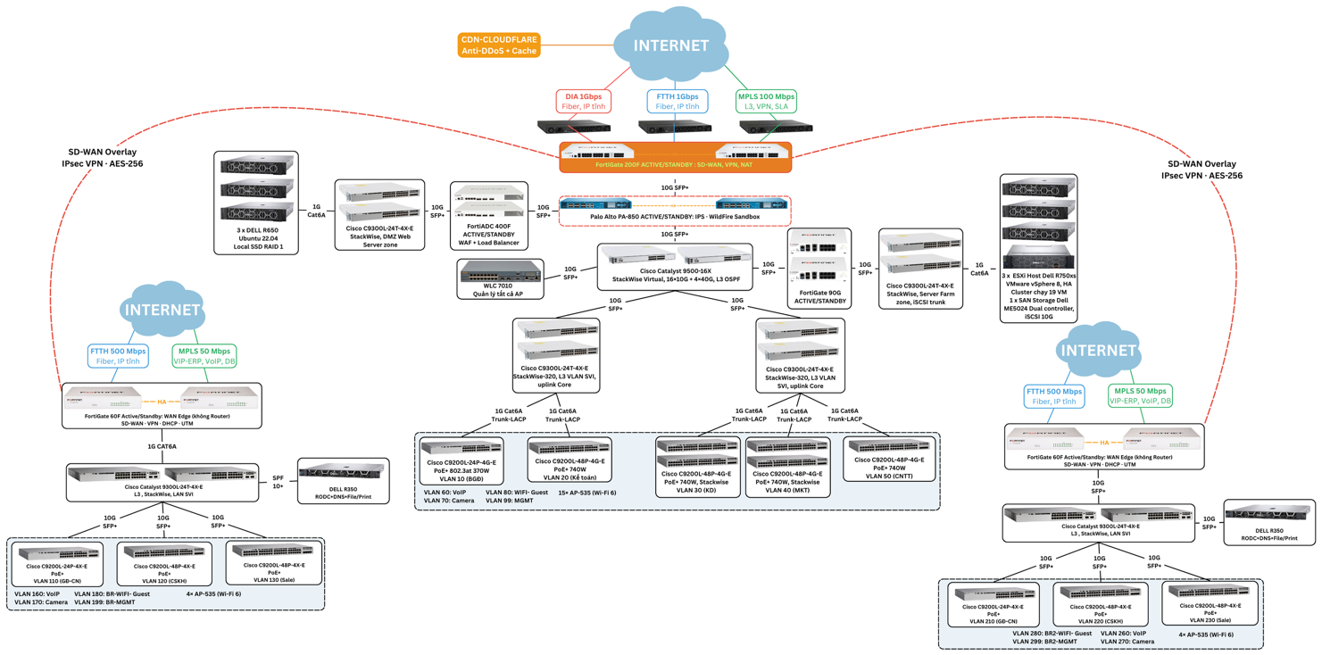
Giải thích sơ đồ tổng thể:
- WAN Router (3× ISR 4331): Mỗi router terminate 1 đường WAN riêng — Router 1 (DIA 1Gbps, BGP), Router 2 (FTTH 1Gbps, Static), Router 3 (MPLS 100Mbps, CE-PE). Loại bỏ SPOF — 1 router chết vẫn còn 2 router hoạt động. Mỗi router chuyển traffic qua transit link riêng đến FortiGate 200F.
- 4 lớp Firewall tại HQ: 3 WAN Router → Edge FW (Fortinet) → Advanced NGFW (Palo Alto) → FortiADC (WAF+LB cho DMZ) / Internal FW (LAN+Server).
- Chi nhánh: FortiGate 60F HA pair kiêm: SD-WAN, VPN, DHCP Server (HA sync lease), routing, UTM. Server R350 chỉ làm RODC + DNS + File/Print. Không cần router riêng.
- MPLS + SD-WAN overlay kết nối WAN giữa HQ ↔ chi nhánh, tự động chọn đường theo application.

4.a.2. Sơ đồ chi tiết trụ sở chính và Data Center
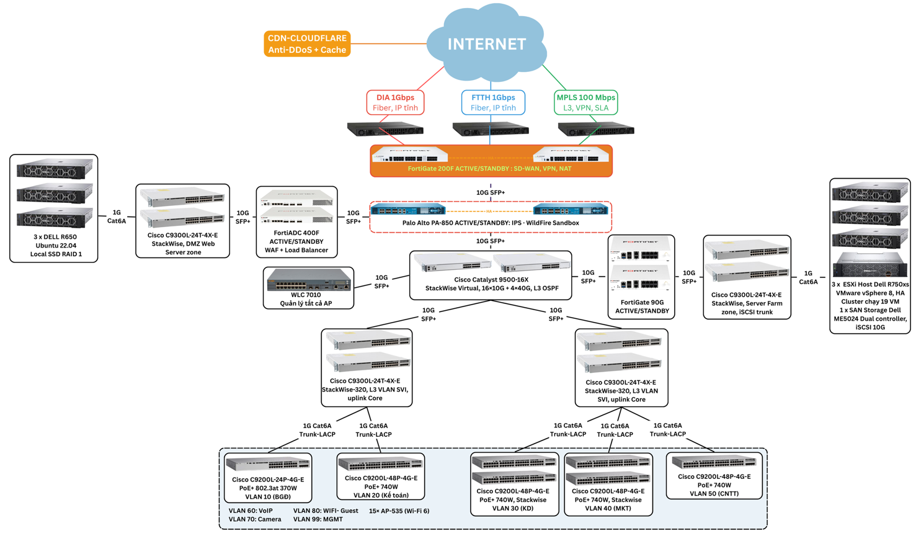
Giải thích kiến trúc HQ:
- WAN Router (3× ISR 4331): Mỗi router terminate 1 đường WAN vật lý từ ISP. Router 1: DIA (BGP), Router 2: FTTH (Static), Router 3: MPLS (CE-PE). Loại bỏ Single Point of Failure — 1 router chết, 2 router còn lại vẫn hoạt động. Mỗi router chuyển traffic qua transit link riêng đến FortiGate 200F, để SD-WAN phân biệt 3 đường.
- Lớp 1 – Edge FW HA (2x FortiGate 200F Active/Standby): SD-WAN (3 WAN interfaces từ 3 Router), NAT (PAT/Static), VPN (Site-to-Site IPsec + SSL-VPN).
- Lớp 2 – Advanced NGFW HA (2x Palo Alto PA-850): IPS, WildFire cloud sandbox, chống Zero-day. Hãng khác Fortinet. Kết nối 2x 10G SFP+ lên Core.
- Lớp 3 – WAF + LB HA (2x FortiADC 400F): Combo WAF (SQLi, XSS, Bot) + L7 Load Balancer + SSL Offload. Kết nối trực tiếp đến vùng DMZ. Thực tế hơn so với tách riêng WAF và LB.
- DMZ: Web Server, Reverse Proxy, External DNS, Mail Gateway. Kết nối qua FortiADC (Lớp 3).
- Lớp 4 – Internal FW HA (2x FortiGate 90G Active/Standby): Bảo vệ Server Farm, cách ly LAN ↔ Server ↔ Management.
- Core Layer: 2x Catalyst 9500-16X StackWise Virtual — 16x 10G + 4x 40G, uptime 99,9%.
- Distribution Layer: 2x C9300L-24T-4X-E StackWise. Chứa VLAN SVI, làm gateway cho user VLAN. Mỗi switch kết nối cả 2 Core → dự phòng.
- Access Layer: 7 switch C9200L (6× C9200L-48P-4X-E + 1× C9200L-24P-4G-E cho BGĐ). PoE+ cho VoIP phone (Sale/CSKH)/Camera/AP. VoIP phone daisy-chain qua PC (1 port = 1 PC + 1 Phone, voice VLAN).
- Data Center: 2x C9300L-24T-4X-E StackWise. Server dual-homed. AD Primary DC, DHCP/DNS, File, WSUS, AV, App/DB/SAN/Backup/SIEM/NMS.

4.a.3. Sơ đồ chi nhánh mẫu (Branch Template)
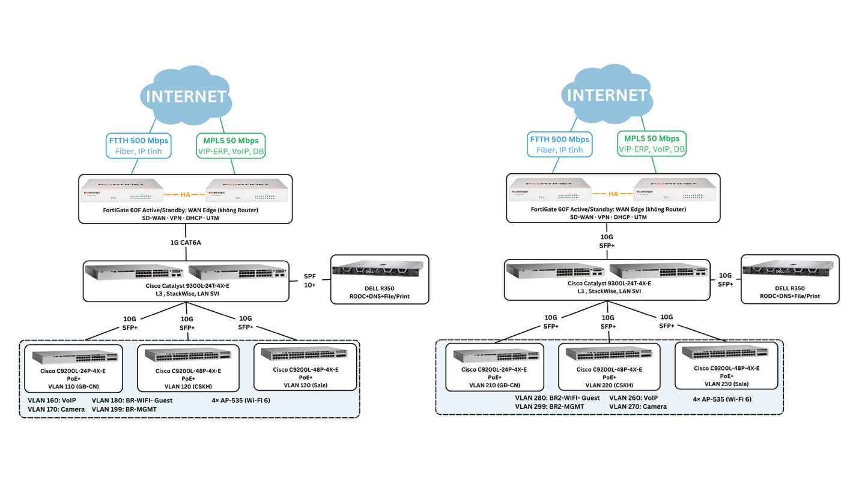
Giải thích sơ đồ chi nhánh (2 lớp):
- FortiGate 60F HA nhận trực tiếp 2 kết nối WAN: FTTH (WAN1) và MPLS (WAN2). Không cần router riêng — FG 60F kiêm tất cả:
  - SD-WAN: Tự động chọn đường tối ưu (VoIP/ERP đi MPLS, web đi FTTH).
  - VPN: IPsec Site-to-Site về HQ.
  - DHCP Server: Cấp IP cho tất cả VLAN chi nhánh. HA sync lease → Standby tiếp quản ngay khi Active chết.
  - Routing: OSPF/static route nội bộ + default route qua SD-WAN.
  - UTM: Antivirus, Web Filter, IPS cho chi nhánh.
  - NAT: PAT cho traffic ra Internet.
- Lớp 1 — Collapsed Core/Dist (2x Catalyst 9200-24P StackWise): Hoạt động như 1 logical switch. Chứa VLAN SVI, L3 routing, làm gateway. Uplink tới FW.
- Lớp 2 — Access (3 switch): 1× C9200L-24P (GĐ-CN, ~10 người) + 2× C9200L-48P (Sale + CSKH, ~20 người/phòng). PoE+ cho VoIP phone (Sale/CSKH ~15 con), Camera, AP. VoIP phone daisy-chain qua PC (1 port = 1 cặp PC+Phone). Trunk uplink về Stack.
- RODC + DNS (Dell R350): RODC xác thực domain tại chỗ, DNS cache nội bộ (resolve tên nội bộ khi WAN mất). DHCP nằm trên FG 60F (HA sync) — server chết vẫn có DHCP.
- Local File/Print Server: Giảm WAN traffic, nhân viên truy cập file nhanh.
- Dịch vụ ERP, CRM, Email vẫn truy cập về Data Center tại HQ qua WAN.
Khác biệt giữa 2 chi nhánh:
Hai chi nhánh có kiến trúc giống nhau (template); chỉ khác: - VLAN ID: Chi nhánh 1 dùng dải 1xx, chi nhánh 2 dùng dải 2xx. - Subnet IP: Chi nhánh 1 dùng 192.168.1xx.x, chi nhánh 2 dùng 192.168.2xx.x. - WAN IP: Mỗi chi nhánh có IP WAN riêng.

4.a.4. Sơ đồ phân vùng bảo mật

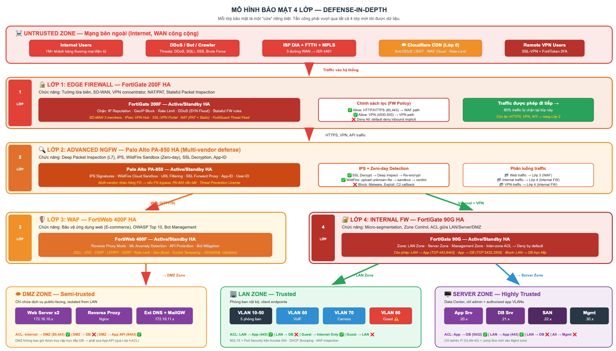

4.a.5. Wi-Fi
Trụ sở chính: - 10 Access Point Aruba AP-535 phân bổ theo tầng/khu vực. - Quản lý tập trung bởi Aruba Mobility Controller 7010 (quản lý luôn cả AP chi nhánh). - Broadcast 2 SSID: - CORP-WIFI: Cho nhân viên, xác thực 802.1X/RADIUS, gán vào VLAN phòng ban tương ứng. - GUEST-WIFI: Cho khách, Captive Portal, gán vào VLAN 80, chỉ cho phép truy cập Internet, cách ly hoàn toàn khỏi mạng nội bộ.
Mỗi chi nhánh: - 4 Access Point Aruba AP-535, quản lý từ WLC ở HQ qua WAN.

4.b. Sơ đồ vật lý

4.b.1. Bố trí Rack tại Data Center HQ (3 Rack 42U)
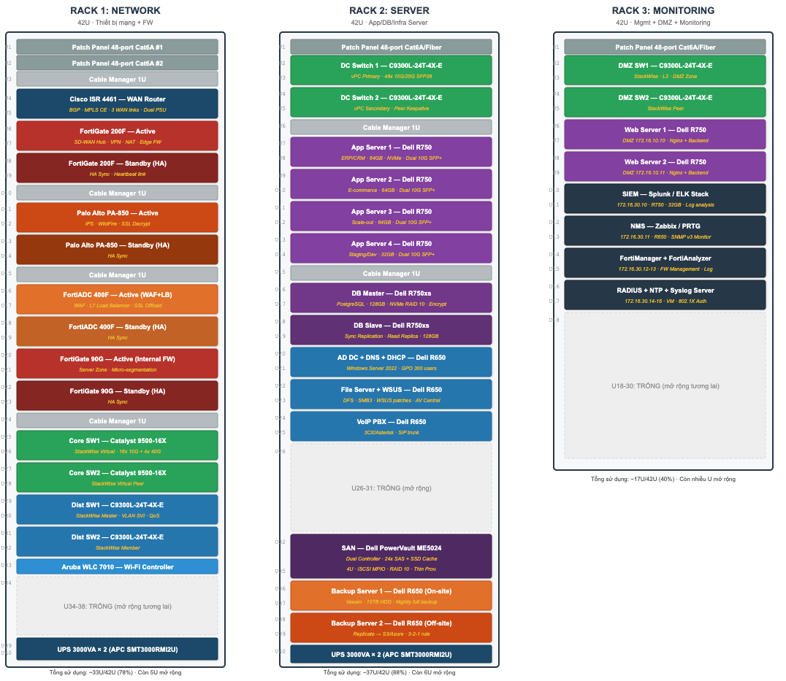
Ghi chú bố trí Rack HQ:
- Rack 1 (Network & Firewall): Tập trung toàn bộ thiết bị mạng và bảo mật. 3 WAN Router đặt trên cùng (gần dây ISP), firewall xếp theo thứ tự lớp (1→2→3→4), switch bên dưới. UPS ở đáy.
- Rack 2 (Server): DC Switch ở trên cùng (gần Rack 1), server xếp theo vai trò, SAN Storage ở đáy (nặng nhất).
- Rack 3 (Backup & Monitoring): Server backup, SIEM, NMS. Dự phòng 25U trống cho mở rộng trong 3 năm.
- Cả 3 rack kết nối bằng cáp Fiber OM4 (giữa switch) và Cat6A (switch-server).
- Generator 30kVA đặt ngoài phòng server, cấp điện chung cho cả 3 rack qua ATS.

4.b.2. Bố trí Rack tại Chi nhánh (1 Rack Wall-mount 12U)
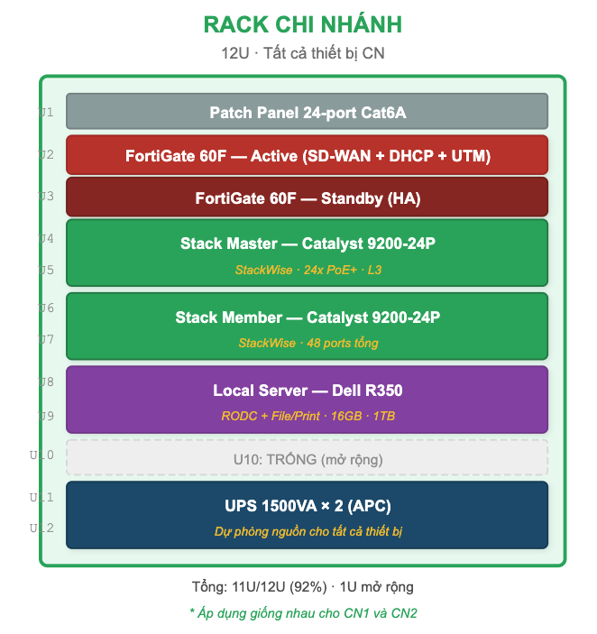
Ghi chú bố trí Rack chi nhánh:
- Rack wall-mount 12U gắn tường, tiết kiệm diện tích cho văn phòng nhỏ.
- FG 60F HA ở trên cùng (gần dây ISP FTTH/MPLS), switch stack bên dưới, server ở giữa.
- Không có router riêng — FG 60F kiêm WAN edge, SD-WAN, DHCP Server (HA sync).
- Còn 2U trống để dự phòng thêm thiết bị nếu cần.

5. Quy hoạch địa chỉ IP

5.1. Quy ước đặt địa chỉ IP
Khu vực | Dải địa chỉ | Ghi chú
Mạng phòng ban (Access) | 192.168.x.0/24 | VLAN cho user, VoIP, Camera, Guest
Liên kết hạ tầng (Core ↔ Dist, WAN) | 10.10.x.x/30 | Point-to-point L3 links
Server Farm, DMZ, Management | 172.16.x.0/24 | Khu vực server và quản trị

5.2. Bảng VLAN và IP – Trụ sở chính (HQ)
VLAN phòng ban và dịch vụ (SVI trên Distribution Switch StackWise):
VLAN ID | Tên VLAN | Subnet | Gateway (SVI) | Phạm vi DHCP | Mô tả
10 | HQ_BGD | 192.168.10.0/24 | 192.168.10.1 | .10 – .200 | Ban Giám đốc
20 | HQ_KTTC | 192.168.20.0/24 | 192.168.20.1 | .10 – .200 | Kế toán – Tài chính
30 | HQ_KDMK | 192.168.30.0/24 | 192.168.30.1 | .10 – .200 | Kinh doanh – Marketing
40 | HQ_KTIT | 192.168.40.0/24 | 192.168.40.1 | .10 – .200 | Kỹ thuật – CNTT
50 | HQ_NSHC | 192.168.50.0/24 | 192.168.50.1 | .10 – .200 | Nhân sự – Hành chính
60 | HQ_VOIP | 192.168.60.0/24 | 192.168.60.1 | .10 – .130 | VoIP — ~70 desk phone (Sale+CSKH+GĐ+NS). Voice VLAN trên Access port.
70 | HQ_CAM | 192.168.70.0/24 | 192.168.70.1 | .10 – .200 | IP Camera / CCTV
80 | HQ_GUEST | 192.168.80.0/24 | 192.168.80.1 | .10 – .200 | Guest Wi-Fi
99 | HQ_MGMT | 192.168.99.0/24 | 192.168.99.1 | Static | Management (quản trị thiết bị)
Liên kết hạ tầng (L3 Point-to-Point):
Liên kết | Subnet | Đầu A | Đầu B
Router ↔ FG (DIA transit) | 10.10.6.0/30 | 10.10.6.1 (Router) | 10.10.6.2 (FG WAN1)
Router ↔ FG (FTTH transit) | 10.10.6.4/30 | 10.10.6.5 (Router) | 10.10.6.6 (FG WAN2)
Router ↔ FG (MPLS transit) | 10.10.6.8/30 | 10.10.6.9 (Router) | 10.10.6.10 (FG WAN3)
Edge FW ↔ Advanced NGFW | 10.10.5.0/30 | 10.10.5.1 (FG200F) | 10.10.5.2 (PA-850)
NGFW ↔ Internal FW | 10.10.5.4/30 | 10.10.5.5 (PA-850) | 10.10.5.6 (FG90G)
WAF ↔ DMZ-SW | 10.10.4.0/30 | 10.10.4.1 (WAF) | 10.10.4.2 (DMZ-SW)
Internal FW ↔ Core1 (LAN) | 10.10.2.0/30 | 10.10.2.1 (IFW) | 10.10.2.2 (Core1)
Internal FW ↔ Core2 (LAN) | 10.10.2.4/30 | 10.10.2.5 (IFW) | 10.10.2.6 (Core2)
Internal FW ↔ DC-SW1 (Server) | 10.10.3.0/30 | 10.10.3.1 (IFW) | 10.10.3.2 (DC-SW1)
Internal FW ↔ DC-SW2 (Server) | 10.10.3.4/30 | 10.10.3.5 (IFW) | 10.10.3.6 (DC-SW2)
Core1 ↔ Dist1 | 10.10.1.0/30 | 10.10.1.1 (Core1) | 10.10.1.2 (Dist1)
Core1 ↔ Dist2 | 10.10.1.4/30 | 10.10.1.5 (Core1) | 10.10.1.6 (Dist2)
Core2 ↔ Dist1 | 10.10.1.8/30 | 10.10.1.9 (Core2) | 10.10.1.10 (Dist1)
Core2 ↔ Dist2 | 10.10.1.12/30 | 10.10.1.13 (Core2) | 10.10.1.14 (Dist2)
Core1 ↔ Core2 (StackWise) | 10.10.1.16/30 | 10.10.1.17 | 10.10.1.18
Khu vực Server Farm và DMZ (172.16.x.x):
Khu vực | Subnet | Gateway | Mô tả
DMZ – Web | 172.16.10.0/24 | 172.16.10.1 | Web Server, Reverse Proxy, WAF
DMZ – Public DNS | 172.16.11.0/24 | 172.16.11.1 | DNS public cho e-commerce
Server Farm – App | 172.16.20.0/24 | 172.16.20.1 | Application Servers, AD, DHCP/DNS, File, WSUS, AV
Server Farm – DB | 172.16.21.0/24 | 172.16.21.1 | Database Servers (CDE)
Server Farm – Storage | 172.16.22.0/24 | 172.16.22.1 | SAN / NAS
Server Farm – Backup | 172.16.23.0/24 | 172.16.23.1 | Backup Servers
Management Servers | 172.16.30.0/24 | 172.16.30.1 | SIEM, NMS, Log Server
VPN Pool (Remote Access) | 172.16.40.0/23 | — | IP cấp cho VPN remote users

5.3. Bảng VLAN và IP – Chi nhánh 1 (BR1)
VLAN ID | Tên VLAN | Subnet | Gateway | DHCP Server | Mô tả
110 | BR1_GDCN | 192.168.110.0/24 | 192.168.110.1 | FG 60F (HA) | Giám đốc chi nhánh
120 | BR1_SALE | 192.168.120.0/24 | 192.168.120.1 | FG 60F (HA) | Sale
130 | BR1_CSKH | 192.168.130.0/24 | 192.168.130.1 | FG 60F (HA) | Chăm sóc khách hàng
160 | BR1_VOIP | 192.168.160.0/24 | 192.168.160.1 | FG 60F (HA) | VoIP (~15 phone)
170 | BR1_CAM | 192.168.170.0/24 | 192.168.170.1 | FG 60F (HA) | IP Camera
180 | BR1_GUEST | 192.168.180.0/24 | 192.168.180.1 | FG 60F (HA) | Guest Wi-Fi
199 | BR1_MGMT | 192.168.199.0/24 | 192.168.199.1 | Static | Management

5.4. Bảng VLAN và IP – Chi nhánh 2 (BR2)
VLAN ID | Tên VLAN | Subnet | Gateway | DHCP Server | Mô tả
210 | BR2_GDCN | 192.168.210.0/24 | 192.168.210.1 | FG 60F (HA) | Giám đốc chi nhánh
220 | BR2_SALE | 192.168.220.0/24 | 192.168.220.1 | FG 60F (HA) | Sale
230 | BR2_CSKH | 192.168.230.0/24 | 192.168.230.1 | FG 60F (HA) | Chăm sóc khách hàng
240 | BR2_VOIP | 192.168.240.0/24 | 192.168.240.1 | FG 60F (HA) | VoIP (~15 phone)
241 | BR2_CAM | 192.168.241.0/24 | 192.168.241.1 | FG 60F (HA) | IP Camera
242 | BR2_GUEST | 192.168.242.0/24 | 192.168.242.1 | FG 60F (HA) | Guest Wi-Fi
249 | BR2_MGMT | 192.168.249.0/24 | 192.168.249.1 | Static | Management

5.5. WAN Links
Liên kết WAN | Subnet | Đầu A | Đầu B | Loại
HQ ↔ BR1 (MPLS) | 10.10.10.0/30 | 10.10.10.1 (HQ FG) | 10.10.10.2 (BR1 FG) | MPLS Primary
HQ ↔ BR2 (MPLS) | 10.10.10.4/30 | 10.10.10.5 (HQ FG) | 10.10.10.6 (BR2 FG) | MPLS Primary
HQ ↔ BR1 (VPN Backup) | 10.10.10.8/30 | 10.10.10.9 (HQ FG) | 10.10.10.10 (BR1 FG) | IPsec VPN over FTTH
HQ ↔ BR2 (VPN Backup) | 10.10.10.12/30 | 10.10.10.13 (HQ FG) | 10.10.10.14 (BR2 FG) | IPsec VPN over FTTH

5.6. Routing
Giao thức định tuyến nội bộ: OSPF (Open Shortest Path First)
OSPF Area | Phạm vi | Thiết bị
Area 0 (Backbone) | Core Switch, FW Lớp 1, FW Lớp 4, Router | Core SW, Edge FW, Internal FW, WAN Router
Area 1 | Distribution + Access HQ | Dist SW 1, Dist SW 2
Area 2 | Data Center | DC Switch 1, DC Switch 2
Area 10 | Chi nhánh 1 | BR1 FG 60F, BR1 Switch Stack
Area 20 | Chi nhánh 2 | BR2 FG 60F, BR2 Switch Stack
Lý do chọn OSPF: - Hỗ trợ VLSM, phân vùng area giảm overhead. - Hội tụ nhanh khi có thay đổi topology. - Phù hợp quy mô doanh nghiệp vừa (300-500 thiết bị). - Hỗ trợ trên hầu hết thiết bị Cisco, Fortinet, Palo Alto.
Default Route: WAN Router quảng bá default route (0.0.0.0/0) vào OSPF Area 0 từ BGP.
NAT:
Loại NAT | Áp dụng | Chi tiết
PAT (Overload) | Office LAN → Internet | 192.168.x.x → IP public (nhiều-1)
Static NAT | DMZ Web Server | 172.16.10.10 → IP public (1-1)
Static NAT | DMZ Reverse Proxy | 172.16.10.20 → IP public (1-1)
Static NAT | VPN Endpoint | Firewall VPN IP → IP public (1-1)
NAT được cấu hình trên Edge Firewall – Lớp 1 (FortiGate 200F).

6. Các kỹ thuật triển khai

6.a. Triển khai hạ tầng WAN và kết nối

6.a.1. DIA (Dedicated Internet Access) — 1 Gbps tại HQ
Mục đích: Đường Internet chuyên dụng cho hệ thống e-commerce, đảm bảo SLA riêng biệt, không bị ảnh hưởng bởi lưu lượng văn phòng.
Triển khai: - Hợp đồng với ISP cung cấp đường DIA 1 Gbps đối xứng (upload = download), IP tĩnh, SLA cam kết uptime ≥ 99,9%. - Kết nối vật lý: ISP handoff (fiber) → WAN Router ISR 4331 #1 (port GE). - Router #1 chạy BGP peering với ISP → nhận default route + prefix từ ISP. - Router chuyển traffic DIA qua transit link riêng biệt đến FortiGate 200F (WAN1 interface). - FortiGate SD-WAN nhận diện WAN1 = DIA → ưu tiên cho e-commerce traffic. - Nếu DIA sự cố, SD-WAN tự động chuyển e-commerce traffic sang FTTH (fallback < 1 giây).

6.a.2. SD-WAN overlay — Kết nối HQ ↔ Chi nhánh
Mục đích: Tối ưu đường truyền WAN giữa HQ và 2 chi nhánh, failover tự động, quản lý tập trung.
Triển khai: - SD-WAN Controller: FortiManager đặt tại HQ (hoặc cloud-managed) — quản lý tập trung SD-WAN cho cả 3 site. - HQ: FortiGate 200F nhận 3 WAN link từ 3 Router ISR 4331 → cấu hình SD-WAN zone với 3 member (DIA, FTTH, MPLS). - Chi nhánh: FortiGate 60F nhận trực tiếp 2 WAN link (FTTH vào WAN1, MPLS vào WAN2) → cấu hình SD-WAN với 2 member. - Application-Aware Routing: - VoIP, ERP, CRM: Ưu tiên MPLS (latency thấp, jitter thấp). - Web browsing, email: Đi Internet FTTH (DIA ở HQ). - Backup, file sync: Dùng đường còn trống. - Failover tự động: Khi MPLS mất kết nối → SD-WAN chuyển toàn bộ traffic sang IPsec tunnel qua Internet FTTH (mã hóa AES-256-GCM). Thời gian failover < 1 giây. - Zero-Touch Provisioning: Khi thêm chi nhánh mới → FG 60F cắm mạng, tự tải cấu hình từ FortiManager.
So sánh SD-WAN với VPN backup truyền thống:
Tiêu chí | MPLS + VPN Backup (cũ) | MPLS + SD-WAN (đề xuất)
Chọn đường | Theo OSPF cost (cố định) | Theo ứng dụng (realtime)
Failover | 10-30 giây (OSPF hội tụ) | < 1 giây (overlay switch)
Quản lý | Cấu hình từng router | Tập trung qua FortiManager
Thêm chi nhánh | Cấu hình thủ công | Zero-Touch Provisioning
Tối ưu băng thông | Không | Có (dùng đồng thời 2 đường)

6.a.3. VPN (Virtual Private Network)
Site-to-Site VPN (IPsec): - Kết nối HQ ↔ BR1, HQ ↔ BR2 qua IPsec tunnel over FTTH (backup cho MPLS). - Mã hóa: IKEv2, AES-256-GCM, SHA-256, DH Group 14. - Tích hợp vào SD-WAN overlay — tự động kích hoạt khi MPLS mất.
SSL-VPN (Remote Access): - Cho nhân viên làm việc từ xa kết nối về mạng công ty qua HTTPS. - Xác thực: AD credentials + 2FA (FortiToken). - IP Pool: 172.16.40.0/23 (tối đa 510 concurrent remote users). - Portal tùy chỉnh theo phòng ban.

6.a.4. CDN và Anti-DDoS (Cloudflare)
Mục đích: Phân phối nội dung tĩnh (hình ảnh, CSS, JS) và bảo vệ DDoS cho hệ thống e-commerce.
Triển khai: - Đăng ký Cloudflare Pro/Business plan cho domain e-commerce. - Cấu hình DNS: domain trỏ về Cloudflare (proxy mode), Cloudflare origin trỏ về IP DIA (Static NAT Web Server). - Bật các tính năng: - CDN Cache: Cache tĩnh content tại edge servers Cloudflare → giảm tải DIA bandwidth. - DDoS Protection: Layer 3/4/7 chống DDoS volumetric. Tự động phát hiện và lọc attack traffic. - WAF Cloudflare (bổ sung): Lớp WAF ngoài cùng trước WAF nội bộ (FortiWeb). - SSL/TLS: Full (strict) mode — Cloudflare ↔ Origin đều mã hóa HTTPS. - Rate Limiting: Giới hạn request/giây từ 1 IP → chống brute force API.

6.b. Triển khai dịch vụ ứng dụng và bảo mật

6.b.1. Hệ thống E-commerce (Kiến trúc 3 tầng)
Luồng xử lý request từ khách hàng:
Internet → CDN/Anti-DDoS → WAN Router → Edge FW (Lớp 1) → Advanced NGFW (Lớp 2) → WAF (Lớp 3) → Web Server (DMZ) → Internal FW (Lớp 4) → App Server → Database
- Khách hàng truy cập website → CDN cache nội dung tĩnh. DNS phân giải đến IP public (DIA).
- Lưu lượng qua CDN/Anti-DDoS (Cloudflare) → lọc DDoS, cache static content.
- Đến WAN Router (ISR 4331) → chuyển đến Edge Firewall.
- Edge Firewall – Lớp 1 (FortiGate 200F) → NAT, stateful inspection.
- Advanced NGFW – Lớp 2 (Palo Alto PA-850) → IPS, chống Zero-day, WildFire sandbox.
- WAF + LB – Lớp 3 (FortiADC 400F) kiểm tra HTTP/HTTPS → chặn SQL Injection, XSS, CSRF, Botnet + cân bằng tải đến Web Server.
- Web Server trong DMZ nhận request đã lọc và cân bằng tải.
- Web Server gọi App Server (qua Internal FW – Lớp 4, DMZ → Server Farm zone).
- App Server truy vấn Database (trong Server Farm).
- Kết quả trả về cho khách hàng theo chiều ngược lại.
Lưu ý PCI-DSS: Dữ liệu thanh toán được chuyển tiếp đến Payment Gateway bên thứ ba (VNPay, Momo) qua kênh TLS 1.2+. Doanh nghiệp không lưu trữ số thẻ nội bộ.
Cân bằng tải: Tích hợp trực tiếp trong FortiADC 400F (Lớp 3): - Thuật toán: Least Connections hoặc Round Robin tùy tải. - Health Check: Kiểm tra HTTP 200 mỗi 10 giây; tự động loại server không khả dụng. - SSL Offloading: Giải mã SSL/TLS tại FortiADC, giảm tải cho Web Server. - Ưu điểm combo: WAF + LB chung 1 thiết bị → giảm 2 thiết bị, quản lý đơn giản hơn, cùng hệ sinh thái Fortinet.

6.b.2. ERP / CRM
Mục đích: Quản lý tài nguyên doanh nghiệp (ERP: kế toán, kho, mua hàng) và quan hệ khách hàng (CRM: tích hợp e-commerce).
Triển khai: - Cài đặt trên App Server trong Server Farm (172.16.20.0/24). - ERP (Odoo/SAP): 2 App Server chạy clustering/load balancing. - CRM: Tích hợp API với hệ thống e-commerce, chia sẻ database khách hàng. - Nhân viên HQ truy cập qua LAN (qua Internal FW Lớp 4). - Nhân viên chi nhánh truy cập qua WAN (MPLS/SD-WAN) — SD-WAN ưu tiên ERP/CRM trên đường MPLS (low latency). - QoS: DSCP marking EF/AF cho ERP traffic trên Distribution Switch, ưu tiên qua WAN.

6.b.3. WAF + Load Balancer (FortiADC)
Mục đích: Bảo vệ hệ thống e-commerce khỏi tấn công ứng dụng web + cân bằng tải.
Triển khai: - 2x FortiADC 400F chạy HA Active/Standby (Lớp 3 trong Defense-in-Depth). - Đặt giữa Advanced NGFW (Lớp 2) và DMZ. - Chế độ: Reverse Proxy — FortiADC tiếp nhận HTTPS traffic, kiểm tra WAF, cân bằng tải đến Web Server. - Bảo vệ chống: - SQL Injection, Cross-Site Scripting (XSS), CSRF - Botnet, web scraping, credential stuffing - OWASP Top 10 threats - Load Balancer tích hợp: L7 LB + SSL Offload + Health Check — combo thực tế, giảm thiết bị. - PCI-DSS Requirement 6.6: WAF bắt buộc cho web app xử lý thanh toán. - Cùng hệ sinh thái Fortinet: Quản lý tập trung qua FortiManager cùng FortiGate.

6.b.4. SIEM và Giám sát
Mục đích: Thu thập log bảo mật tập trung, giám sát 24/7, cảnh báo sự cố.
Triển khai: - SIEM Server (Splunk / ELK Stack) đặt trong Management Zone (172.16.30.0/24). - Thu thập log từ: - 4 lớp Firewall (FortiGate, Palo Alto, FortiADC) - WAN Router (3× ISR 4331) - Switch (Core, Distribution, Access, DC, DMZ) - Server (Web, App, DB, AD) - FortiGate 60F tại chi nhánh - Giao thức: Syslog (UDP/TCP 514), SNMP v3. - NMS (Zabbix): Giám sát trạng thái thiết bị mạng, bandwidth, CPU, memory. Dashboard realtime. - Cảnh báo: Email + SMS khi phát hiện anomaly, threshold vượt ngưỡng. - PCI-DSS Requirement 10: Yêu cầu giám sát log tập trung, lưu trữ ≥ 1 năm.

6.b.5. Active Directory và RODC
Mục đích: Quản lý tập trung 300 tài khoản nhân viên, Group Policy, xác thực domain.
Triển khai: - HQ: AD Primary Domain Controller đặt trong Server Farm (172.16.20.0/24). Quản lý toàn bộ user, GPO, DNS nội bộ. - Chi nhánh: RODC (Read-Only Domain Controller) — xác thực tại chỗ, không cần gọi về HQ mỗi lần login. Chỉ đọc → nếu bị xâm nhập cũng không thể thay đổi dữ liệu AD. - Lợi ích RODC: Khi WAN mất, nhân viên chi nhánh vẫn login được bằng cached credentials trên RODC.

6.b.6. Backup và DR (Disaster Recovery)
Hạng mục | Phương án
Backup dữ liệu | Hàng ngày (Incremental), hàng tuần (Full)
Lưu trữ backup | On-site (Backup Server) + Off-site (Cloud Storage)
Database replication | Master-Slave (Synchronous trong DC, Async ra ngoài)
RTO (Recovery Time Objective) | ≤ 4 giờ cho hệ thống e-commerce
RPO (Recovery Point Objective) | ≤ 1 giờ (mất tối đa 1 giờ dữ liệu)

6.b.7. Kiểm soát truy cập quản trị
- Quản trị thiết bị mạng chỉ qua VLAN Management (VLAN 99/199/249).
- Truy cập SSH/HTTPS chỉ từ IP trong Management VLAN.
- Xác thực tập trung qua RADIUS / TACACS+ (trên Windows NPS hoặc FreeRADIUS).
- Bật 2FA (Two-Factor Authentication) cho VPN remote access và quản trị Firewall.
- Log tất cả hoạt động quản trị → gửi về SIEM.

6.b.8. Danh sách máy ảo (VM) trên hạ tầng VMware vSphere
3 host ESXi (Dell R750xs) chạy 19 VM trên vSphere HA cluster. Tất cả VM lưu trữ trên SAN ME5024 qua iSCSI 10G dual-path. vMotion giữa các host qua VLAN 95 dedicated 10G.
STT | Tên VM | Vai trò / Chức năng | vCPU | RAM (GB) | Storage (GB) | VLAN | Ghi chú
 | Application (3 VM)
1 | APP-01 | App Server ERP (Odoo/SAP) — instance primary | 4 | 16 | 100 | 20 | LB pool FortiADC
2 | APP-02 | App Server ERP — instance secondary | 4 | 16 | 100 | 20 | LB pool FortiADC
3 | APP-03 | App Server CRM — tích hợp API e-commerce | 4 | 16 | 100 | 20 | Kết nối DB qua Patroni VIP
 | Database (3 VM)
4 | DB-01 | PostgreSQL Master (primary read/write) | 4 | 32 | 500 | 21 | Patroni leader, etcd cluster
5 | DB-02 | PostgreSQL Read Replica 1 (read-only) | 4 | 32 | 500 | 21 | Streaming replication sync
6 | DB-03 | PostgreSQL Read Replica 2 (read-only) | 4 | 32 | 500 | 21 | Auto-failover quorum 3 node
 | Infrastructure (13 VM)
7 | AD-DC01 | Active Directory Domain Controller primary | 2 | 8 | 80 | 22 | DNS integrated, GPO, LDAP
8 | AD-DC02 | Active Directory Domain Controller secondary | 2 | 8 | 80 | 22 | Replication partner AD-DC01
9 | DNS-01 | DNS Server (internal + forwarder) | 2 | 4 | 40 | 22 | Conditional forwarder → ISP
10 | NPS-01 | Network Policy Server (RADIUS) | 2 | 4 | 40 | 22 | 802.1X auth cho switch + AP
11 | SIEM-01 | SIEM / Log Collector (Wazuh/Graylog) | 4 | 16 | 500 | 99 | Syslog từ FW, SW, Server
12 | NMS-01 | Network Monitoring (Zabbix/LibreNMS) | 2 | 8 | 100 | 99 | SNMP polling, alert, dashboard
13 | BACKUP-01 | Backup Server (Veeam/Bacula) | 2 | 8 | 2.000 | 22 | Backup VM + DB dump hàng ngày
14 | WSUS-01 | Windows Update Server (WSUS) | 2 | 8 | 200 | 22 | Patch management offline
15 | PRINT-01 | Print Server | 1 | 4 | 40 | 22 | Quản lý máy in HQ tập trung
16 | SPARE-01 | Dự phòng (chưa triển khai) | 1 | 4 | 40 | — | Sẵn sàng scale-out
17 | SPARE-02 | Dự phòng (chưa triển khai) | 1 | 4 | 40 | — | Sẵn sàng scale-out
18 | SPARE-03 | Dự phòng (chưa triển khai) | 1 | 4 | 40 | — | Sẵn sàng scale-out
19 | SPARE-04 | Dự phòng (chưa triển khai) | 1 | 4 | 40 | — | Sẵn sàng scale-out
 |  | TỔNG TÀI NGUYÊN (14 VM active) | 44 | 224 | 4.460
 |  | Capacity 3 host (72 vCPU, 384GB RAM) | 72 | 384 | ~11.500 |  | Headroom: 39% CPU, 42% RAM
Phân bổ VM trên 3 host ESXi (anti-affinity rule):
Host | VM chạy trên host | Mục đích
ESXi-01 | DB-01 (Master), APP-01, AD-DC01, NPS-01, SIEM-01, SPARE-01/02 | DB Master tách host riêng
ESXi-02 | DB-02 (Replica), APP-02, AD-DC02, DNS-01, NMS-01, SPARE-03/04 | DB Replica trên host khác Master
ESXi-03 | DB-03 (Replica), APP-03, BACKUP-01, WSUS-01, PRINT-01 | DB Replica thứ 3 → quorum
Anti-affinity rule: DB-01, DB-02, DB-03 bắt buộc chạy trên 3 host khác nhau → đảm bảo Patroni quorum khi 1 host chết. Tương tự AD-DC01 và AD-DC02 tách host.

7. Danh mục thiết bị

7.1. Trụ sở chính (HQ)
STT | Vai trò | Model | Cấu hình cho hệ thống | SL | Ghi chú
1 | WAN Router | Cisco ISR 4331 | RTR1: DIA 1Gbps (BGP peering ISP). RTR2: FTTH 1Gbps (Static route). RTR3: MPLS 100Mbps (CE-PE). Mỗi router transit link 1G RJ45 → FG 200F | 3 | 3 router = No SPOF
2 | Edge Firewall — Lớp 1 (HA) | FortiGate 200F | HA Active/Standby. SD-WAN Hub (3 WAN). NAT PAT. IPSec VPN ×2 CN. SSL VPN remote. Nối PA-850 qua SFP+ 10G (primary) + RJ45 1G (cross-backup) | 2 | FortiOS 7.4
3 | Advanced NGFW — Lớp 2 (HA) | Palo Alto PA-850 | HA Active/Standby. App-ID, IPS, WildFire sandbox. 4×SFP+ 10G: #1 Core, #2 ADC-A (cross), #3 ADC-S (cross), #4 FG200F | 2 | Multi-vendor (khác Fortinet)
4 | WAF + Load Balancer — Lớp 3 (HA) | FortiADC 400F | HA Active/Standby. L7 WAF (OWASP Top 10) + Server Load Balancing (3 web R650). SSL Offload. Nối PA-850 cross 10G + DMZ SW 10G | 2 | Combo thay thế FortiWeb + Nginx LB
5 | Internal Firewall — Lớp 4 (HA) | FortiGate 90G | HA Active/Standby. Micro-segmentation LAN↔DC↔MGMT. Nối Core SFP+ 10G + DC SW SFP+ 10G | 2 | FortiOS 7.4
6 | Core Switch | Cisco C9500-16X-A | StackWise Virtual (2 chassis = 1 logical). L3 Advantage: OSPF Area 0, Transit VLAN 901-904 (PA-850, FG90G, Dist). 7/16 SFP+ 10G used, 9 spare | 2 | Duy nhất cần Advantage license
7 | Distribution Switch | Cisco C9300L-24T-4X-E | StackWise-320 (2 stack × 2 con). L2 trunk lên Core 10G. VLAN SVI gateway cho 5 user VLAN (10-50). DHCP relay → AD DC | 4 | 2 stack phục vụ 7 Access SW
8 | Access Switch — BGĐ | Cisco C9200L-24P-4G-E | L2 access. PoE+ 370W. 802.1X RADIUS. Voice VLAN 60. 1G SFP uplink Dist | 1 | ~10 user
9 | Access Switch — Phòng ban | Cisco C9200L-48P-4X-E | L2 access. PoE+ 740W. 802.1X RADIUS. Voice VLAN 60. 10G SFP+ uplink Dist. 6 con: KT-TC, KD-MKT ×2, KT-CNTT ×2, NS-HC | 6 | ~30 user/switch
10 | DC Switch | Cisco C9300L-24T-4X-E | StackWise-320. Nối FG 90G (10G) + 3 ESXi (dual 10G data+iSCSI) + SAN (dual 10G). Trunk iSCSI + VLAN server | 2 | Server Farm zone
11 | DMZ Switch | Cisco C9300L-24T-4X-E | StackWise-320. Nối FortiADC (10G) + 3 R650 web (1G). VLAN DMZ isolate | 2 | DMZ zone
12 | Wireless AP | Aruba AP-535 | Wi-Fi 6 (802.11ax). WPA3-Enterprise, 802.1X. 2 SSID: CORP-WIFI (VLAN phòng ban), GUEST-WIFI (VLAN 80, captive portal). PoE+ từ Access SW | 10 | Managed bởi WLC 7010
13 | Wireless Controller | Aruba Mobility Controller 7010 | Quản lý tập trung 18 AP (10 HQ + 4×2 CN). RF management, roaming, policy. Nối Core 1G SFP | 1 | Single point of mgmt
14 | Web Server (DMZ) | Dell PowerEdge R650 | Bare metal Ubuntu 22.04. Nginx reverse proxy + PHP-FPM + Magento 2. RAID 1 SSD. NIC 1G → DMZ SW. Không VMware | 3 | Behind FortiADC LB
15 | ESXi Host (Internal) | Dell PowerEdge R750xs | VMware ESXi 8. 2×Xeon Gold 5317 (12C/24T). 128GB DDR4. Dual 10G NIC (data + iSCSI). 3 host = vSphere HA cluster. Chứa 19 VM | 3 | vMotion, DRS, HA
16 | SAN Storage | Dell PowerVault ME5024 | Dual controller Active/Active. 12×1.92TB SAS SSD (RAID 10 = ~11TB usable). iSCSI 10G dual-path → DC SW | 1 | Shared storage cho 3 ESXi
17 | UPS | APC Smart-UPS SRT 3000VA | Online double-conversion. Rack-mount 2U. Runtime ~15 phút full load. Lưu điện cho FW + SW + Server | 4 | 2 DC + 1 Network + 1 FW
18 | Generator | Diesel 30kVA | Auto-start ATS. Dự phòng dài hạn khi mất điện lưới >15 phút | 1 | Chỉ HQ
19 | Rack 42U | Standard 42U 800×1000mm | 3 rack: DC (server+SAN), Network (Core/Dist/DC SW), Security (FW+ADC) | 3 | Structured cabling
20 | Cáp mạng | Cat6A + DAC SFP+ 10G | ~22 DAC 10G (FW↔Core↔SW↔Server). ~39 Cat6A RJ45. 4 StackWise cable. Patch panel Cat6A | — | HQ structured cabling

7.2. Mỗi chi nhánh (×2)
STT | Vai trò | Model | Cấu hình cho hệ thống | SL | Ghi chú
1 | Firewall HA (WAN Edge) | FortiGate 60F | HA Active/Standby. SD-WAN Spoke (FTTH 500M + MPLS 50M). IPSec VPN → HQ. DHCP Server (HA sync lease). NAT PAT. UTM: AV+IPS+WebFilter. Nối Stack 1G RJ45 | 2 | Kiêm router, không WAN router riêng
2 | Collapsed Core/Dist Stack | Cisco C9300L-24T-4X-E | StackWise-320 (2→1 logical). Non-PoE. L3 Essentials: VLAN SVI gateway (GDCN/Sale/CSKH/VoIP/CAM/Guest/Mgmt). Static route → FG 60F. ISSU. 6/8 SFP+ used (LACP ×2 × 3 ACC), 2 spare | 2 | Cùng model HQ DC/DMZ
3 | Access Switch — GĐ-CN | Cisco C9200L-24P-4X-E | L2 Essentials. PoE+ 370W. 802.1X RADIUS. Voice VLAN. 2×10G SFP+ LACP uplink Stack (qua 2 member) | 1 | ~10 user
4 | Access Switch — Sale, CSKH | Cisco C9200L-48P-4X-E | L2 Essentials. PoE+ 740W. 802.1X RADIUS. Voice VLAN. 2×10G SFP+ LACP uplink Stack (qua 2 member). Mỗi switch 1 phòng | 2 | ~20 user/phòng
5 | Wireless AP | Aruba AP-535 | Wi-Fi 6, WPA3. 2 SSID (CORP + GUEST). PoE+ từ Access SW. Managed bởi WLC HQ qua VPN | 4
6 | Branch Server | Dell PowerEdge R350 | WinSrv 2022. AD RODC (read-only, xác thực local). DNS cache. File/Print Server. 1G RJ45 → Stack | 1 | Server chết → DHCP vẫn có (FG HA)
7 | UPS | APC Smart-UPS 1500VA | Line-interactive. Runtime ~10 phút. Lưu điện FW + Switch + Server | 2
8 | Rack 18U | Wall-mount 18U | Gắn tường phòng kỹ thuật. Chứa 2 FG + 2 Stack + 3 ACC + 1 Server | 1
9 | Cáp mạng | Cat6A + DAC SFP+ 10G | 6 DAC 10G (LACP ×2 × 3 ACC SW). ~9 Cat6A. 1 StackWise cable | —

8. Dự toán đầu tư

8.1. Bảng dự toán thiết bị toàn hệ thống (HQ + 2 CN)
STT | Vai trò | Model | Cấu hình cho hệ thống | SL | Đơn giá (VND) | Thành tiền (VND)
 | Firewall & Security
1 | WAN Router (HQ) | Cisco ISR 4331 | 3 router riêng biệt. RTR1: Gi0/0/0 DIA 1Gbps (BGP AS65001 peering ISP), Gi0/0/1 transit→FG200F. RTR2: Gi0/0/0 FTTH 1Gbps (static default), Gi0/0/1 transit→FG200F. RTR3: Gi0/0/0 MPLS 100Mbps (CE-PE eBGP), Gi0/0/1 transit→FG200F. IOS-XE 17.x, IP Base license. NTP, SNMPv3, Syslog→SIEM | 3 | 105.308.000 | 315.924.000
2 | Edge FW — Lớp 1 HA (HQ) | FortiGate 200F | HA A/S (heartbeat port17+18 direct). SD-WAN Hub: 3 WAN member (DIA+FTTH+MPLS), health-check+SLA steering. NAT/PAT outbound. IPSec VPN ×2 CN (IKEv2 AES256). SSL VPN remote (LDAP→AD). port1-3: transit→3 RTR (1G). SFP+ 10G→PA-850 (primary). port4: 1G→PA-850 (cross-backup). FortiOS 7.4, UTP bundle (AV/IPS/Web/Anti-Spam) | 2 | 210.616.000 | 421.232.000
3 | NGFW — Lớp 2 HA (HQ) | Palo Alto PA-850 | HA A/S (HA1 mgmt, HA2 data). App-ID L7 application awareness. Threat Prevention: IPS + Anti-Spyware + WildFire sandbox (cloud). URL Filtering PAN-DB. 4×SFP+ 10G: #1→Core C9500, #2→FortiADC-A (cross), #3→FortiADC-S (cross), #4→FG200F. PAN-OS 11, Threat+WildFire+URL license. Multi-vendor (khác hãng Fortinet) | 2 | 184.289.000 | 368.578.000
4 | WAF + LB — Lớp 3 HA (HQ) | FortiADC 400F | HA A/S (heartbeat ha1+ha2 direct). Reverse Proxy mode. L7 WAF: OWASP Top 10 (SQLi, XSS, CSRF), Bot detection, Rate limiting. SLB: Least-Connection→3 Web R650 (pool). SSL Offload TLS 1.2/1.3. Health Check HTTP 200 mỗi 10s. port1-2: 10G SFP+→PA-850 (cross A+S). port3: 10G→DMZ SW. FortiOS 7.4 ADC | 2 | 236.943.000 | 473.886.000
5 | Internal FW — Lớp 4 HA (HQ) | FortiGate 90G | HA A/S (heartbeat direct). Micro-seg zone-based: LAN→DC (allow ERP/CRM port), DC→DC (DB replication), MGMT→All (SSH/HTTPS admin). port1: 10G SFP+→Core C9500. port2: 10G SFP+→DC SW. port3-4: 1G HA+mgmt. FortiOS 7.4, NGFW license | 2 | 131.635.000 | 263.270.000
6 | Branch FW HA (×2 CN) | FortiGate 60F | HA A/S ×2 site (heartbeat ha1+ha2 cross-cable). SD-WAN Spoke: FTTH 500M (wan1) + MPLS 50M (wan2), SLA steering. IPSec VPN→HQ (IKEv2, overlay 2 underlay, ECMP). DHCP Server HA sync lease→3 phòng ban. UTM: AV+IPS+WebFilter. Static default→C9300L Stack. FortiOS 7.4, UTP bundle | 4 | 65.818.000 | 263.270.000
 | Switching
7 | Core Switch SVL (HQ) | Cisco C9500-16X-A | StackWise Virtual (2 chassis→1 logical, BID=1+2). L3 Advantage license (duy nhất cần Adv). OSPF Area 0 router-id loopback0. Transit VLAN: 901→PA-850, 902→FG90G, 903→Dist-Stack-1, 904→Dist-Stack-2. SVL port: 2×40G QSFP+. 7/16 SFP+ 10G used (4 Dist + 1 PA + 1 FG90G + 1 FG200F), 9 spare. IOS-XE 17, IP Services | 2 | 210.616.000 | 421.232.000
8 | Dist / DC / DMZ / CN Core | Cisco C9300L-24T-4X-E | StackWise-320 (2 con/stack). 24×1G RJ45 + 4×10G SFP+. Non-PoE. Essentials license. HQ Dist: 2 stack (4 con) — Stack-1: SVI VLAN 10-30 (BGĐ+KT+KD), 2×10G LACP→Core. Stack-2: SVI VLAN 40-50 (CNTT+NS), 2×10G LACP→Core. HQ DC: iSCSI VLAN trunk, 3×dual 10G ESXi + 1×dual 10G SAN. HQ DMZ: FortiADC 10G + 3 Web R650 1G isolate. CN: SVI 7 VLAN (GĐ-CN/Sale/CSKH/VoIP/Guest/Server/Mgmt), static default→FG60F, ISSU zero-downtime | 12 | 92.145.000 | 1.105.734.000
9 | Access SW — BGĐ (HQ) | Cisco C9200L-24P-4G-E | L2 access. 24×1G PoE + 4×1G SFP uplink→Dist. PoE+ 370W budget. 802.1X RADIUS→AD NPS. Voice VLAN 60 (CDP auto-voice). DHCP relay→AD DC. Port-security max 2 MAC. STP portfast + BPDU guard. Phục vụ phòng BGĐ (~10 user + IP Phone + AP) | 1 | 47.389.000 | 47.389.000
10 | Access SW — GĐ-CN (×2 CN) | Cisco C9200L-24P-4X-E | L2 access. 24×1G PoE + 4×10G SFP+ uplink. PoE+ 370W. 2×10G LACP Po1→C9300L Stack. 802.1X RADIUS. Voice VLAN. STP portfast + BPDU guard. Phục vụ phòng GĐ-CN (~10 user/site + AP) | 2 | 55.287.000 | 110.573.000
11 | Access SW — Phòng ban | Cisco C9200L-48P-4X-E | L2 access. 48×1G PoE + 4×10G SFP+. PoE+ 740W. 2×10G LACP Po1→Dist/Stack. 802.1X RADIUS→AD NPS. Voice VLAN 60. Port-security max 2 MAC. STP portfast + BPDU guard. HQ 6 con: KT-TC (1), KD-MKT (2, ~60 user), KT-CNTT (2, ~40 user), NS-HC (1). CN 4 con: Sale (1/site ×2), CSKH (1/site ×2), ~50 user/switch | 10 | 65.818.000 | 658.175.000
 | Wireless
12 | Wireless AP | Aruba AP-535 | Wi-Fi 6 (802.11ax). Dual-band 5GHz/2.4GHz. 4×4 MU-MIMO. WPA3-Enterprise (802.1X EAP-TLS). 2 SSID: CORP (VLAN 70, RADIUS auth) + GUEST (VLAN 80, captive portal). PoE+ powered từ Access SW. Controller-based (MC 7010). HQ: 10 AP (~20 user/AP). CN: 4 AP/site ×2 (~25 user/AP) | 18 | 21.062.000 | 379.109.000
13 | Wireless Controller (HQ) | Aruba MC 7010 | Mobility Controller quản lý tập trung 18 AP (10 HQ + 8 CN qua VPN overlay). RF management: TPC+ARM auto-channel. Seamless roaming GRE tunnel. Captive portal guest. RADIUS proxy→AD NPS. Firmware push. Dashboard giám sát realtime. Rack-mount 1U | 1 | 92.145.000 | 92.145.000
 | Server & Storage
14 | Web Server DMZ (HQ) | Dell PowerEdge R650 | Bare metal (không VMware). Ubuntu Server 22.04 LTS. Nginx reverse proxy + PHP-FPM 8.2 + Magento 2.4 Open Source. CPU: 1×Xeon Silver 4314 (16C/32T). RAM: 64GB ECC DDR4. Storage: 2×960GB SSD RAID 1. NIC: 2×1G RJ45→DMZ SW (1 active + 1 standby). iDRAC OOB mgmt. Behind FortiADC LB pool member | 3 | 131.635.000 | 394.905.000
15 | ESXi Host (HQ) | Dell PowerEdge R750xs | VMware ESXi 8.0 U3. vSphere HA 3-node cluster + DRS. vMotion VLAN 95 dedicated 10G. CPU: 2×Xeon Gold 5317 (12C/24T). RAM: 128GB ECC DDR4. Boot: 2×480GB SSD RAID 1 (BOSS). Data: SAN iSCSI 10G dual-path. NIC: 2×10G SFP+ (data) + 2×1G (mgmt+vMotion). 19 VM: 3 App + 3 DB (Patroni HA 1M+2R) + 13 infra (AD, DNS, NPS, SIEM, NMS, Backup, WSUS, Print, 5 spare) | 3 | 263.270.000 | 789.810.000
16 | SAN Storage (HQ) | Dell PowerVault ME5024 | Dual controller Active/Active (failover <10s). 24-bay 2.5” SFF. 12×1.92TB SAS SSD RAID 10 → ~11,5TB usable. Host I/F: 4×10G iSCSI (2 port/ctrl). ~6GB/s bandwidth. LUN: VM-datastore 8TB + DB-data 2TB + backup 1,5TB. Snapshot hàng giờ. Dual PSU hot-swap | 1 | 658.175.000 | 658.175.000
17 | Branch Server (×2 CN) | Dell PowerEdge R350 | Windows Server 2022 Standard. RODC: cached credentials, read-only AD, authn tại chỗ khi WAN mất. DNS forwarder cache: giảm query về HQ. File Server: shared folder phòng ban. Print Server. CPU: 1×Xeon E-2378 (8C). RAM: 32GB ECC. Storage: 2×1TB SSD RAID 1. NIC: 1G RJ45→C9300L Stack | 2 | 78.981.000 | 157.962.000
 | Hạ tầng & Cáp
18 | UPS (HQ) | APC Smart-UPS SRT 3000VA | Online double-conversion, pure sinewave. 2U rack-mount. ~15 phút runtime full load. 4 con: 1 DC rack + 1 Network rack + 1 Security rack + 1 spare | 4 | 52.654.000 | 210.616.000
19 | UPS (×2 CN) | APC Smart-UPS 1500VA | Line-interactive. ~10 phút runtime. 2 con/site: 1 cho SW+FW, 1 cho Server+AP | 4 | 21.062.000 | 84.246.000
20 | Generator (HQ) | Diesel 30kVA | ATS auto-start khi mất điện lưới >10s. Dự phòng dài hạn (24h+ với nhiên liệu đầy). Chỉ HQ (CN dùng UPS + SLA điện lực) | 1 | 210.616.000 | 210.616.000
21 | Rack 42U (HQ) | Standard 800×1000mm | 3 rack: DC (server+SAN), Network (core+dist+access), Security (FW+ADC+router). Cable management, PDU, blanking panel | 3 | 39.491.000 | 118.472.000
22 | Rack 18U (×2 CN) | Wall-mount 18U | Gắn tường, khóa an toàn. Chứa 2 FG + 5 SW + 1 Srv + patch panel. 1 rack/site | 2 | 15.796.000 | 31.592.000
23 | Cáp mạng (HQ) | Cat6A + DAC 10G + OM4 | ~22 DAC SFP+ 10G (stack + inter-device) + ~39 Cat6A patch (server + AP + desk) + 4 StackWise cable + Patch panel 24-port ×6 + PDU | — | — | 210.616.000
24 | Cáp mạng (×2 CN) | Cat6A + DAC 10G | 6 DAC SFP+ (2 LACP ×3 Access SW) + ~9 Cat6A + 1 StackWise cable/site + Patch panel 24-port ×2/site | — | — | 131.635.000
 |  |  |  |  | TỔNG THIẾT BỊ | 7.919.162.000

8.2. Tổng hợp chi phí
Hạng mục | Thành tiền (VND)
Trụ sở chính (HQ) | 6.339.542.000
Chi nhánh 1 | 789.810.000
Chi nhánh 2 | 789.810.000
Tổng thiết bị | 7.919.162.000

Dịch vụ & License (năm đầu) | Thành tiền (VND)
DIA 1Gbps HQ (12 tháng) | 315.924.000
FTTH: HQ 1G + CN×2 500M (12 tháng) | 368.578.000
MPLS: HQ 100M + CN×2 50M (12 tháng) | 473.886.000
CDN + Anti-DDoS Cloudflare (12 tháng) | 157.962.000
SD-WAN License FortiManager (12 tháng) | 315.924.000
License (FW, NMS, Backup, ERP/CRM, AD) | 658.175.000
Tổng dịch vụ | 2.290.449.000

Triển khai | Thành tiền (VND)
Thi công cáp + rack | 394.905.000
Cấu hình thiết bị + testing | 315.924.000
Đào tạo IT team | 78.981.000
Hỗ trợ go-live (2 tuần) | 131.635.000
Tổng triển khai | 921.445.000

8.3. Tổng dự toán
Hạng mục | Thành tiền (VND)
Tổng thiết bị | 7.919.162.000
Tổng dịch vụ & license (năm đầu) | 2.290.449.000
Tổng triển khai | 921.445.000
Dự phòng (10%) | 1.113.106.000
TỔNG CỘNG | 12.244.162.000

9. Kết luận
Bài báo cáo đã trình bày phương án thiết kế hệ thống mạng hoàn chỉnh cho doanh nghiệp thương mại điện tử với quy mô 300 nhân viên tại 3 site, phục vụ đến 1 triệu khách hàng trong 3 năm.
Các điểm nổi bật của thiết kế:
- Kiến trúc phân tầng: Mô hình Core (2x Catalyst 9500-16X StackWise Virtual) – Distribution (2x C9300L StackWise) – Access (7x C9200L) tại HQ đảm bảo hiệu năng và uptime ≥ 99,9%. Chi nhánh dùng 2 lớp: Collapsed Core/Dist (2x C9200-24T Stack, non-PoE) + Access (1x C9200L-24P + 2x C9200L-48P) = 5 switch, 168 port.
- 3 WAN Router loại bỏ SPOF: 3x Cisco ISR 4331, mỗi con terminate 1 ISP (DIA BGP + FTTH Static + MPLS CE-PE). 1 router chết vẫn còn 2 router hoạt động.
- Chi nhánh đơn giản hóa: FortiGate 60F HA kiêm SD-WAN, VPN, DHCP (HA sync), Routing, UTM. Server R350 chỉ RODC + DNS + File/Print. 2 lớp switch: Collapsed Core/Dist + Access.
- 4 lớp bảo mật tại HQ (Defense-in-Depth):
  - Lớp 1: Edge FW HA (FortiGate 200F) — SD-WAN, NAT, VPN.
  - Lớp 2: Advanced NGFW HA (Palo Alto PA-850) — IPS + WildFire sandbox. Hãng khác Fortinet.
  - Lớp 3: WAF + LB HA (FortiADC 400F) — combo thực tế WAF + Load Balancer + SSL Offload.
  - Lớp 4: Internal FW HA (FortiGate 90G) — bảo vệ Server Farm.
- Đường truyền tối ưu: DIA 1Gbps chuyên e-commerce + FTTH 1Gbps (office) + MPLS 100Mbps (VIP) tại HQ. Chi nhánh: FTTH 500Mbps + MPLS 50Mbps. SD-WAN điều phối tối ưu, failover < 1 giây.
- Phân vùng bảo mật: 6 zone mạng (Outside, DMZ, Office, Guest, Server Farm, Management) với 4 lớp Firewall, tuân thủ PCI-DSS.
- Dịch vụ đầy đủ: E-commerce (3-tier + CDN + WAF+LB), ERP/CRM, AD (Primary + RODC), VoIP (3CX — selective: ~100 desk phone cho Sale/CSKH/GĐ, softphone cho còn lại), Camera, Guest Wi-Fi, SIEM/NMS.
- Tính sẵn sàng cao: Dự phòng tại mọi tầng — 3 WAN Router (no SPOF), FW HA x4 cặp (HQ) + x2 cặp (CN), Core StackWise Virtual, Dist/DC/DMZ StackWise, vSphere HA (3-node cluster), Patroni DB auto-failover, Triple WAN, UPS + Generator.
- Server Farm tối ưu (mô hình 3-3-3): DMZ 3 bare metal web server (FortiADC LB). Internal 3 ESXi host chạy 19 VM. 3 Web + 3 App + 3 DB — DB với Patroni + etcd auto-failover, 2 Read Replica chia tải đọc cho 1 triệu KH.
- Tối ưu chi phí thực tế: Chuẩn hóa C9300L cho Dist/DC/DMZ (spare chung), C9200L cho Access, FortiADC combo WAF+LB, bare metal DMZ (tiết kiệm VMware license).
- Khả năng mở rộng: IP/VLAN headroom, chi nhánh template (x00), thêm web/app/host khi cần mà không đổi kiến trúc.
Tổng dự toán: ~12,2 tỷ đồng,bao gồm thiết bị, triển khai, license, và dịch vụ WAN/CDN năm đầu tiên.

